北京市2022年普通高中学业水平等级性考试历史试题
本试卷共9页，100分。考试时长90分钟。考生务必将答案答在答题卡上，在试卷上作答无效。考试结束后，将本试卷和答题卡一并交回。
第一部分
本部分共15题，每题3分，共45分。在每题列出的四个选项中，选出最符合题目要求的一项。
1. 近年，考古工作者在江西国字山发现了战国中期的大型墓葬。该墓葬具有突出的越文化特征，同时又有楚文化和江淮文化等文化因素，墓葬形制也与中原墓葬有相似之处。此考古发现（ ）
A. 印证了“春秋五霸”的政治格局 B. 反映了中华文明多元一体的特点
C. 证明中原率先成为中华文明核心 D. 说明了统一多民族国家已经建立
2. 汉代某地区“地广人稀”，到南北朝时期逐渐发展为“民多田少”。这一地区位于下侧示意图中的（ ）
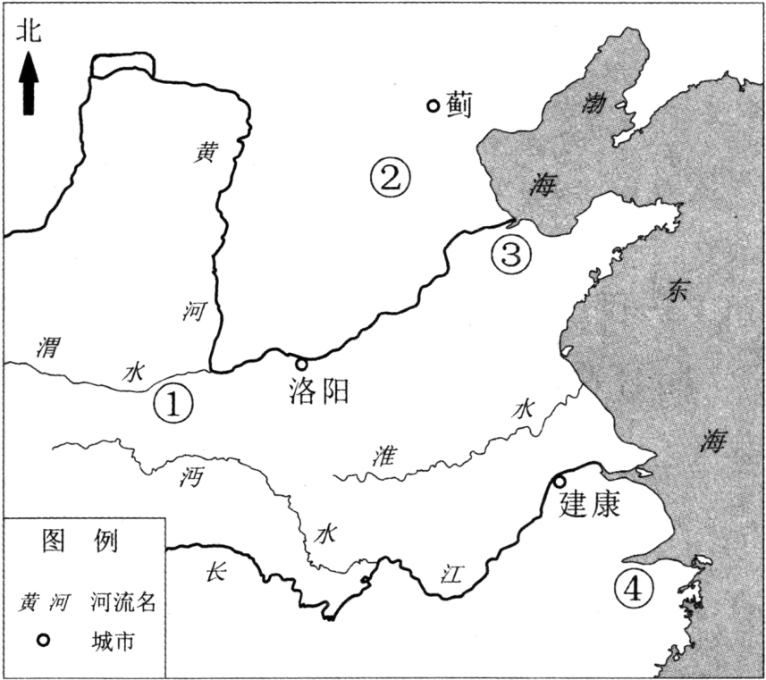
A. ① B. ② C. ③ D. ④
3. 北宋中期，各地知州积极修建亭台馆榭以供民众游玩，甚至将其作为一项重要政务。欧阳修《丰乐亭记》载：“夫宣上恩德，以与民共乐，刺史之事也。”范仲淹曾在名胜“严子陵钓台”边修建先贤祠堂以“咏其风”，认为这样“有大功于名教”。上述材料佐证了北宋（ ）
A. 注重推行社会教化 B. 放松了对经济的控制
C. 鼓励文学艺术创作 D. 实行崇文抑武的方针
4. 下图的封面形式常见于明代刻本书籍，图中读书的人物为该书编刻者。该图可以佐证明代（ ）
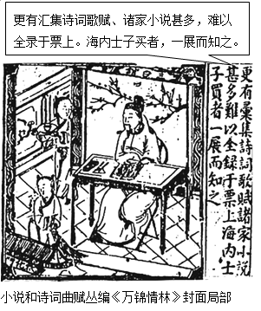
A. 开始出现雕版印刷技术 B. 戏曲表演艺术日趋成熟
C. 文化产品商品化程度加深 D. 士人思想摆脱了专制束缚
5. 西方有“条条大路通罗马”的说法，中国古代也有“处处有路透长安”的谚语。这两句话蕴含的历史信息是（ ）
A. 长安城的设计借鉴了罗马城市布局 B. 长安和罗马两地之间的交通网络密集
C. 古代商路便利了东西方之间的文化交流 D. 长安和罗马都曾经是帝国交通网络的中心
6. 《海国图志》问世不久即传入日本，当时著名学者佐久间象山感叹自己与魏源“所见亦有暗合者”“真可谓海外同志”，另一日本学者感慨道：“使海内尽得观之，庶乎其为我边防之一助矣！”这表明此时中日两国的有识之士（ ）
A. 有了“开眼看世界”的意识 B. 主张中日结盟以反对西方的侵略
C. 产生了反对封建专制的思想 D. 掀起了“师夷长技”的社会运动
7. 1898年，英国发出照会，要求清政府“确切保证不将扬子江（注：长江）沿岸各省租押或以其他名义让予他国”。清政府答复称：“查扬子江沿岸地方均属中国要地，中国断不让予或租给他国。”这意味着（ ）
A. 英国将长江流域辟为殖民地 B. 长江流域成为英国势力范围
C. “门户开放”政策宣告失败 D. 清政府成功维护了主权完整
8. 1946年4月8日，中共代表王若飞、博古等人参加政治协商会议后，从重庆返回延安途中因飞机失事遇难，民主人士、国民党要员等社会各界纷纷表示哀悼。有悼文指出：“他们的事业，就是中国人民大众的事业，就是全人类的事业。”这反映出当时中国社会各界（ ）
A. 拥护抗日民族统一战线 B. 反对国民党政权的统治
C 希望建立无产阶级政权 D. 企盼国家实现和平民主
9. 1950年，教育部要求各高校“废除政治上的反动课程”，开设“辩证唯物论与历史唯物论”等课程；1956年，“马列主义基础”和“中国革命史”被列入高校必修课。这些高校课程的调整（ ）
A. 贯彻了新民主主义和社会主义教育方针
B. 标志着国家“科教兴国”发展战略形成
C. 成为社会主义“三大改造”的思想基础
D. 推行了“百花齐放”“百家争鸣”的方针
10. 2004年7月，“为中国和非洲喝彩——中华文化非洲行”活动在南非开幕。在一个月的时间里，中国组派多个艺术团赴11个非洲国家访问演出。这是中国在非洲大陆首次举办的大规模、综合性中国文化活动，是中非合作论坛框架内的重要举措。这一活动（ ）
A. 是中国重视发展周边关系具体实践 B. 掀起了中国与非洲国家的建交高潮
C. 是中国全方位对外开放战略的一部分 D. 有利于“金砖国家”合作机制的深化
11. 英国学者马丁·贝尔纳在其著作《黑色雅典娜：古典文明亚非之根》中，批判了关于希腊文明起源的传统观点，提出希腊文明的源头在西亚和北非。下列希腊文明成果，能印证这一观点的是（ ）
①字母文字 ②雕刻艺术 ③民主政治 ④冶铁技术
A. ①②③ B. ①②④ C. ①③④ D. ②③④
12. 英国议会最初由封建教俗贵族组成，旨在协助国王解决财政困难。1265年骑士和城市市民代表首次参加议会，并于1341年起单独议事，最终组成议会下院。通过议会，国王在一定程度上获得了金钱和人力的支持，而议会亦可向国王提出请愿。关于中世纪英国议会，下列说法正确的是（ ）
A. 国王可不经议会同意而加征新税 B. 下院形成标志着君主立宪制建立
C. 城市市民是国王联合的重要对象 D. 贵族通过议会掌握了国家行政权
13. 1625年，格劳秀斯在《战争与和平法》中提出，国际法是主权者之间确定并相互认可一套规则，此书奠定了国际法的基础。下列选项属于国际法的是（ ）
①《威斯特伐利亚和约》 ②《拿破仑法典》
③《解放黑人奴隶宣言》 ④《联合国宪章》
A. ①② B. ③④ C. ②③ D. ①④
14. 19世纪70—80年代，美国商人斯威夫特创办了肉类加工厂，把屠宰和包装分成几道独立工序，利用传送带进行流水作业，并雇佣工程师设计冷冻车厢，以便长途运输鲜肉。他还陆续开办工厂，利用肉类加工厂的下脚料生产肥料、肥皂和甘油等。斯威夫特的经营模式（ ）
①体现了产业分工不断细化 ②得益于铁路交通业的发展
③成为近代机械生产的开端 ④为农业现代化提供了范本
A. ①② B. ③④ C. ②③ D. ①④
15. 下列史料涉及的历史事件，按时序排列正确的是（ ）
①“三国之宗旨，在剥夺日本自从1914年第一次世界大战开始后在太平洋上所夺得或占领之一切岛屿；在使日本所窃取于中国之领土……归还中华民国。”
②“（八日）彼得格勒戍军与劳动社会己推翻克伦斯基政府（注：资产阶级临时政府）。”
③“（中美）两国人民之间的来往中断了二十多年。现在，经过中美双方的共同努力，友好来往的大门终于打开了。”
④“捷克斯洛伐克政府将被责成履行撤退……德国军队将分阶段占领德意志人（在数量上）占优势的领土。”
A. ①②③④ B. ②④①③ C. ②①④③ D. ④②③①
第二部分
本部分共5题，共55分。
16. 绢与马
材料一唐与突厥互市，“以金帛市马”“以助军旅”，唐马“既杂胡种，马乃益壮。天宝后，诸军战马动以万计”，“秦、汉以来，唐马最盛”。唐代驿制“凡三十里一驿，天下凡一千六百三十有九所”，各驿站的官马多至75匹、少至8匹，“冠盖相望，邮驿继踵”。士庶也喜骑马出行，“贵贱所行，通鞍马而已”。马球蔚然成风，太宗“闻西蕃人好为打球，比亦令习”。
材料二突厥、回纥与唐朝进行绢马贸易，规模巨大。回纥“每一马易四十缣（注：细绢），动至数万匹”，除自身消费外，还将多余的绢帛通过中间商人不断向西销售。突厥、回纥还开始建设据点聚积物资，突厥毗伽可汗“欲修筑城壁，造立寺观”。回纥最初“风俗朴厚”，获得唐朝厚利后，登里可汗“筑宫殿以居，妇人有粉黛文绣之饰”。
以绢马贸易为例，阐述唐代农耕与游牧民族互动的影响。
17. 毛泽东思想的独创性
在革命斗争中，以毛泽东同志为主要代表的中国共产党人，把马克思列宁主义基本原理同中国具体实际相结合，对经过艰苦探索、付出巨大牺牲积累的一系列独创性经验作了理论概括……创立了毛泽东思想，为夺取新民主主义革命胜利指明了正确方向。
毛泽东同志提出把马克思列宁主义基本原理同中国具体实际进行“第二次结合”，以毛泽东同志为主要代表的中国共产党人，结合新的实际丰富和发展毛泽东思想，提出关于社会主义建设的一系列重要思想……这些独创性理论成果至今仍有重要指导意义。
——《中共中央关于党的百年奋斗重大成就和历史经验的决议》（2021年11月11日）
阅读材料并结合所学，从新民主主义革命（1919—1949）、社会主义建设（1956—1978）两个时期中各选一个实例，阐述毛泽东思想的独创性。
要求：观点正确，史论结合，论证充分，逻辑清晰。
18. 拉丁美洲与欧洲
材料一拉丁美洲与欧洲文化交流简表
年份 | 人物及事件
1764 | “马德里皇家巴斯克国家之友协会”在西班牙成立，旨在推动科学、文化及经济发展。早期868名会员中有500多位墨西哥人
1768 | 墨西哥人阿尔扎特创办报刊，介绍《百科全书》及欧洲的科学新发现。他是法国巴黎科学院、“马德里皇家巴斯克国家之友协会”成员，还是抽水马桶球阀的发明者
1775 | “马德里皇家巴斯克国家之友协会”成员、秘鲁人德奥拉维德因与伏尔泰等人交往受到当地宗教裁判所的审判
1788 | 法国人布里索在巴黎组建“黑人之友协会”，宣传废除奴隶制和奴隶贸易。圣多明各商人奥吉加入协会
1793 | 3位圣多明各代表参加法国国民公会，主张废除奴隶制
1793 | 墨西哥城30多位学者受到当地宗教裁判所的审判，罪名是谈论法国大革命，鼓吹殖民地独立等
1804—1805 | 委内瑞拉人玻利瓦尔游历西班牙、法国、意大利，在巴黎亲历拿破仑称帝，在罗马发誓终结西班牙在美洲的统治
材料二我们要牢记我们的人民既不是欧洲人，也不是北美人，不是出自欧洲，而是更接近非洲和美洲的混合……无法肯定我们到底属于人类哪一个家庭。
……
委内瑞拉一直是、仍然是、也必须永远是共和国。它的基础是人民主权、分权、公民自由和取消奴隶制，以及废除君主制和特权阶级。可以这么说，为了将各个阶层、各种政治观点和各种公共习俗重塑为一个整体，我们需要平等。
——玻利瓦尔在委内瑞拉国会上的发言（1819）
材料三玻利维亚人包括：所有出生于本共和国领土之上者；玻利维亚父亲或母亲所生子女，包括那些生于本共和国之外但依法明确表示愿意居住在玻利维亚者；本共和国的解放者……获得归化许可或在本共和国居住满三年者；那些迄今为止仍为奴隶，在本宪法发布后获得解放者。
——玻利瓦尔起草的玻利维亚宪法（1826）
（1）阅读材料一，概括18世纪中叶到19世纪初拉丁美洲与欧洲文化交流所涉及的重大时代议题。
（2）在拉丁美洲，玻利瓦尔被誉为解放者。结合上述材料和时代背景，评析他对欧洲启蒙思想的发展。
19 军费与财政
材料一明万历四十六年（1618）至崇祯四年（1631）辽饷结构表
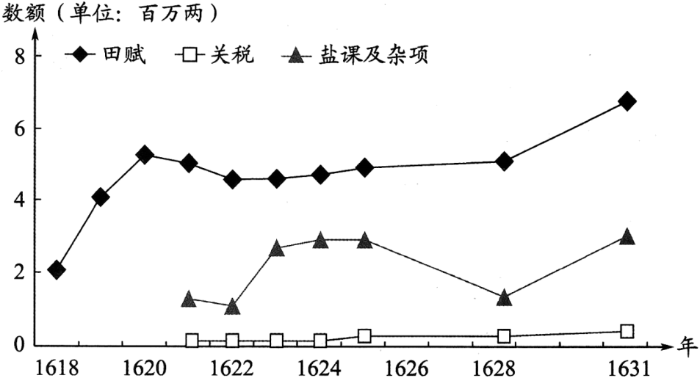
注：明万历末年，为应对辽东战事而加派赋税，称“辽饷”。
材料二清咸丰同治时期（1851—1874）主要财政收入趋势表
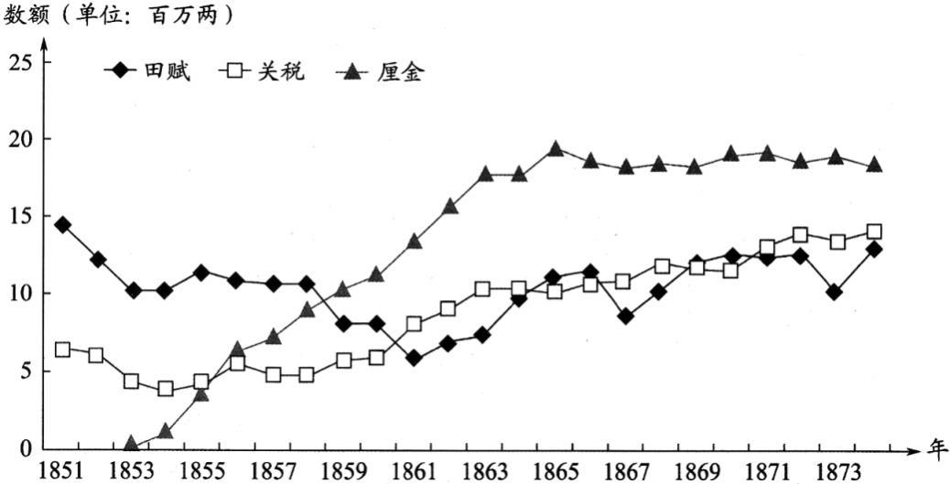
注：清咸丰年间，“盐引停运，关税难征，地丁钱粮复间因兵荒而蠲免（注：免除）缓征”。清政府为镇压太平天国，在国内交通要道设立关卡，依商品数量或价值加征约百分之一的税，称为“厘金”。
（1）明代为应对辽东战事、清代为镇压太平天国而筹措军费。阅读上述材料，指出两者增加军费的主要来源有何不同。
（2）结合材料及所学，概括19世纪60—70年代清政府财政收入结构变化的总体趋势，并分析导致这一趋势的原因。
20. 华工与第一次世界大战
第一次世界大战期间，十几万华工在欧洲战场从事艰苦工作，数千人献出了宝贵生命。
材料一关于一战华工的部分研究资料
文献史料 | ① | 威海市档案馆藏《英国威海卫行政公署招募华工的布告、用途、薪金表》，1916年
文献史料 | ② | 威海市档案馆藏《英国驻济南领事就劳工问题致英国公使的信》，1916年
文献史料 | ③ | 中国第二历史档案馆藏《英法等国规定招工各项工资案》，1917年
文献史料 | ④ | 《中国人力援助战时法国》，《纽约时报》，1917年
文献史料 | ⑤ | 威海市档案馆藏《华工出洋歌》，1917年
文献史料 | ⑥ | 《旅法华工近状》，《东方杂志》，1917年
文献史料 | ⑦ | 《大战中的中国：她在劳力、原材料、军需品和食物上对协约国的贡献》，《亚洲》，1917年第8期
文献史料 | ⑧ | 《华工团二大队第3902号华工给德国皇帝的信》（译件），1918年
文献史料 | ⑨ | 《国王与中国华工军团》，《英国周刊》，1919年
文献史料 | ⑩ | 《华工在法与祖国的损益》，《华工周报》，1919年
文献史料 | ⑪ | 《在巴黎华工庆祝联军的胜利》，《华工周报》，1919年
文献史料 | ⑫ | 《英法华工归国后之处置》，《民心周刊》，出版年不详
文献史料 | ⑬ | 《招聘护送华工回国沿途照料员章程》（中国驻巴黎总领事馆发布），《旅欧周刊》，1920年
文献史料 | ⑭ | 《华工归国后该怎样》，《华工杂志》，1920年
其他资料 | ⑮ | 尼古拉斯·格里芬：《一战中的英国华工军团》，《军事事务》，1976年第3期
其他资料 | ⑯ | 徐国琦：《文明的交融：第一次世界大战期间的在法华工》，五洲传播出版社，2007年版
材料二探究主题
甲 | 华工赴欧的原因
乙 | 英法对华工的态度
丙 | 中国社会对华工的关注
丁 | 一战后华工的境遇

（1）按史料类型，将材料一中的文献史料进行分类并写出序号。
（2）参考材料一中的研究资料，从材料二中任选一个主题，说明选题意义，拟定研究提纲，列出3—5个相关参考资料的序号。
要求：选题意义应结合历史背景，研究提纲应系统清晰，所列参考资料从标题上看应密切联系主题。

